מבחן סמסטר ב' 206 מועד א'

שאלה 1
הריצו את אלגוריתם adaboost על training set של 10 דוגמאות. באיטרציה הראשונה המסווג שנבחר h1 טעה על 2 דוגמאות וסיווג נכון את 8 הדוגמאות האחרות. באיטרציה השניה המסווג h2 טעה על אחת מאותן 2 הדוגמאות שוב ועל יתר 9 הדוגמאות הוא צדק.
מהי השגיאה הממושקלת של h2 המסומנת ב ε₂ ?
- בין 0.21 ל 0.29
- בין 0.09 ל 0.21
- בין 0.03 ל 0.09
- בין 0 ל 0.03
- מעל 0.3

שאלה 2

נתון כי לאחר הרצת אלגוריתם Hard Margin SVM התקבל הפתרון האופטימאלי הבא:
w = (3,4) b=-5
כמו כן ידוע כי נמצאו מספר support vectors המקיימים את המשוואה הבאה
$$y_{i}\left(w^{T}x_{i}+b\right)=1$$
מה יהיה רוחב ה margin שאותר על ידי האלגוריתם?
- בין 0.34 ל 0.52
- בין 0 ל 0.34
- בין 0.34 ל 0.68
- בין 0.68 ל 1.45
- מעל 1.45

שאלה 3

בהרצת SVM עם קרנל החליטו להשתמש בנוסחת הקרנל הבאה:
$$K\left(x,z\right)=e^{-γ\left({\left\|x-z\right\|}^{2}\right)}$$
הריצו בפעם הראשונה את האלגוריתם עם γ = 0.01, ולאחר מכן הריצו בהרצה חדשה, הפעם עם הגדלת הפרמטר לערך של $γ=1$, מבלי לשנות את ה training set. לא שינו פרמטרים נוספים.
- סביר שהמודל החדש יסבול יותר מ overfitting מאשר המודל הראשון
- סביר שהמודל החדש יסבול פחות מ overfitting מאשר המודל הראשון
- השינוי שבוצע מבטיח שיפור בaccuracy על ה test set
- סביר שהמודל החדש יהיה בעל סיבוכיות נמוכה יותר מאשר המודל הראשון
- לאחר הגדלת $γ$, ערך ה-Kernel בין נקודות רחוקות יגדל

שאלה 4

נתונה טבלת האימון הבאה:

class | f4 | f3 | f2 | f1
P | 1 | 1 | 1 | 1
P | 0 | 0 | 1 | 1
P | 0 | 1 | 2 | 0
N | 0 | 0 | 0 | 0
N | 0 | 1 | 0 | 0
N | 0 | 1 | 2 | 0

רוצים לחשב את
InformationGain(Class|f1)
ואת
InformationGain(Class|f2)

בחרו תשובה אחת נכונה:
- InformationGain(Class|f1) גבוה מ InformationGain(Class|f2)
- InformationGain(Class|f2) גבוה מ InformationGain(Class|f1)
- InformationGain(Class|f1) שווה ל InformationGain(Class|f2)
- InformationGain(Class|f1) לא ניתן לחישוב
- InformationGain(Class|f2) לא ניתן לחישוב

שאלה 5

בהינתן קבוצת האימון הבאה:

(7,5,4) - Label 1
(6,7,4) - Label 2
(6,5,7) - Label 2
(8,8,4) - Label 1
(8,6,6) - Label 2
(10,5,4) - Label 1

רוצים לסווג את הווקטור (6,5,4) תוך שימוש ב KNN עם הקונפיגורציות הבאות:
מטריקת מרחק | משקול מרחקים | k
L2אוקלידי | ללא | 3
L2אוקלידי | ללא | 5
L2אוקלידי | $\frac{1}{d}$עם משקול של | 3
L2אוקלידי | $\frac{1}{d}$עם משקול של | 5

בחר את התשובה הנכונה.
- השימוש במשקול מרחקים משנה את הסיווג הן עבור k=3 והן עבור k=5 יחסית לסיווג ללא משקול מרחקים
- השימוש במשקול מרחקים משנה את הסיווג יחסית לסיווג ללא משקול מרחקים רק עבור k=3
- השימוש במשקול מרחקים משנה את הסיווג יחסית לסיווג ללא משקול מרחקים רק עבור k=5
- השימוש במשקול מרחקים אינו משנה את הסיווג יחסית לסיווג ללא משקול מרחקים בקונפיגורציות הנתונות
- שינוי הערך של k מ 3 ל 5 משנה את הסיווג, אך השימוש במשקול מרחקים משפיע על הסיווג

שאלה 6

נתונות הנקודות הבאות במישור:

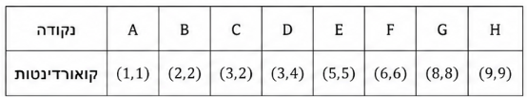
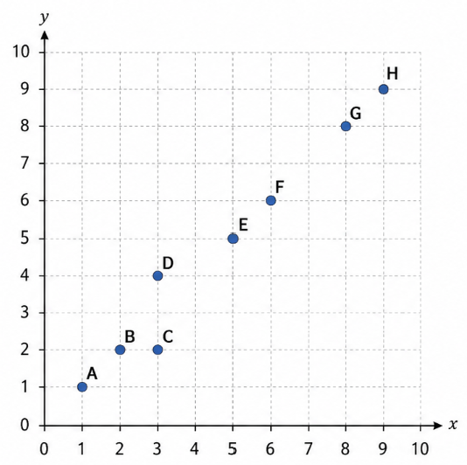

מריצים את אלגוריתם KMeans עם K=3 תוך שימוש במרחק אוקלידי.
המרכזים ההתחלתיים הם:
מרכז 1: (1,1). מרכז 2: (3,4). מרכז 3: (9,9)
יש לבצע 2 איטרציות מלאות של האלגוריתם. לאחר 2 האיטרציות מתקבלים 3 מרכזים חדשים.
מהו הממוצע של 3 המרכזים שיתקבלו לאחר 2 האיטרציות שהרצנו (כלומר – ממוצע הקואורדינטות של 3 המרכזים):
  - (5.06,5.06) בקירוב
  - (4.75,4.67) בקירוב
  - (4.67,5.17) בקירוב
  - (5.17,5.17) בקירוב
  - (4.33,4.67) בקירוב

שאלה 7
D

נתונה טבלת הנתונים הבאה:
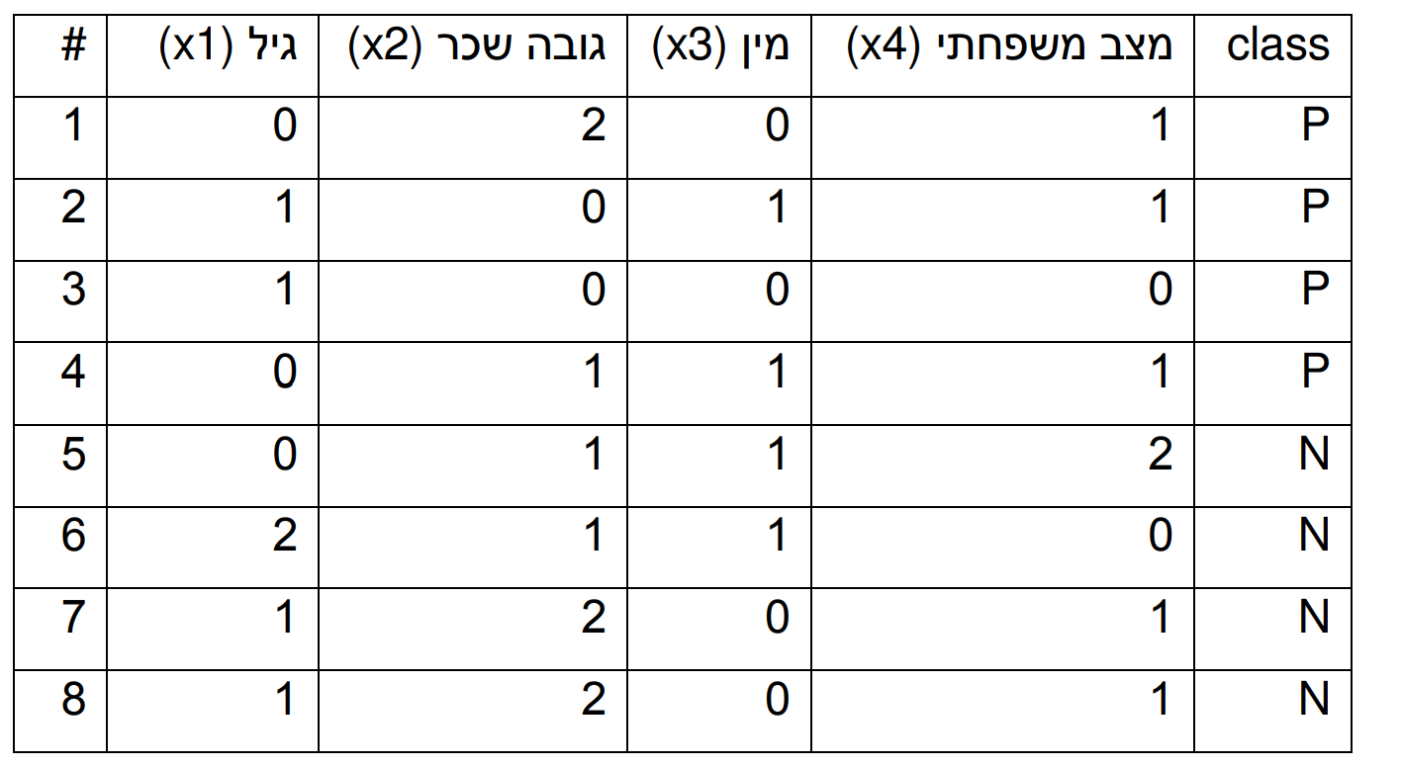

השורות האי-זוגיות מהוות training set, השורות הזוגיות מהוות test set.
הריצו את אלגוריתם הפרספטרון ב 2 מעברים שלמים בלבד (2 epochs) על קבוצת האימון (training set) תוך עדכון המשקלים בין כל שורה ושורה. הערכים הראשונים של המשקלים טרם ההרצה– כולם שווים ל 1. יש להוסיף נוירון דמי (bias) – שערכו תמיד שווה ל 1 וגם משקלו טרם ההרצה הוא 1.
לאחר שסיימו, בהינתן המשקלים שנלמדו, מה יהיה ה accuracy של המודל אם נריץ אותו על ה training set ועל ה test set?

  - ההפרש בין ה Accuracy של ה training set וה test set יהיה בין 0.45 ל 0.55
  - ההפרש בין ה Accuracy של ה training set וה test set יהיה בין 0.35 ל 0.45
  - ההפרש בין ה Accuracy של ה training set וה test set יהיה בין 0.55 ל 0.65
  - ההפרש בין ה Accuracy של ה training set וה test set יהיה גבוה מ 0.65
  - ההפרש בין ה Accuracy של ה training set וה test set יהיה נמוך מ 0.35

שאלה 8

נתונה confusion matrix הבא:

 | חיזוי P | חיזוי N
בפועל P | 55 | 22
בפועל N | 123 | 71

בחר את התשובה הנכונה או הקרובה ביותר:
- ה Accuracy קטן מה Recall, וה Recall גדול מה Precision
- ה Accuracy גדול מה Recall, וה Recall גדול מה Precision
- ה Accuracy קטן מה Recall, וה Recall קטן מה Precision
- ה Accuracy גדול מה Recall, וה Recall קטן מה Precision
- ה Accuracy שווה ל Recall

שאלה 9

באלגוריתם עץ החלטה (שלמדנו גם בשם id3) נניח כי נתונים המאפיינים הבאים ב X:
צבע חולצה (האפשרויות: כחול, שחור, אדום, לבן)
סוג הנעליים (האפשרויות: ריצה, הליכה, כפכפים)
גובה (האפשרויות: גבוה, נמוך)
כמו כן ב Y רוצים לחזות אחת מהאפשרויות הבאות: כדורסלן, טייס, מהנדס

בחר טענה נכונה אחת:
- אם מאפיין הופיע בשורש העץ הוא לא יכול להופיע בהחלטות אחרות בהמשך העץ
- אם מאפיין לא הופיע בשורש העץ הוא חייב להופיע בהחלטות אחרות בהמשך העץ
- אם מאפיין הופיע ברמה השניה של העץ, הוא לעולם לא יופיע ברמה השלישית של העץ
- אם כל המאפיינים מופיעים בעץ זה מבטיח overfitting
- אם כל המאפיינים מופיעים בעץ זה מבטיח underfitting

